Załącznik nr 1 do Zarządzenia Nr 14/2024
Dyrektora Zespołu Szkolno-Przedszkolnego nr 2
w Nowym Sączu w sprawie Standardów Ochrony Małoletnich
obowiązujących w Zespole Szkolno-Przedszkolnym nr 2
w Nowym Sączu
STANDARDY
OCHRONY MAŁOLETNICH
w Zespole Szkolno-Przedszkolnym nr 2 w Nowym Sączu.

Spis treści:
AKTY PRAWNE NA PODSTAWIE, KTÓRYCH OPARTE SĄ STANDARDY OCHRONY MAŁOLETNICH w Zespole Szkolno-Przedszkolnym nr 2 w Nowym Sączu.
W NOWYM SĄCZU……………………………………………………………………………….…...2
ROZDZIAŁ 1
PODSTAWOWE TERMINY.................................................................................................................. 4
ROZDZIAŁ 2
ZASADY ZAPEWNIAJĄCE BEZPIECZNE RELACJE MIĘDZY
UCZNIEM A PERSONELEM SZKOŁY .............................................................................................. 8
ROZDZIAŁ 3
ROZPOZNAWANIE I REAGOWANIE NA CZYNNIKI RYZYKA KRZYWDZENIA UCZNIÓW…………………………………………………………………………………...………...13
ROZDZIAŁ 4.
ZASADY I PROCEDURA PODEJMOWANIA INTERWENCJI W SYTUACJI PODEJRZENIA KRZYWDZENIA UCZNIA PRZEZ PRACOWNIKA, OSOBĘ TRZECIĄ, INNEGO UCZNIA
LUB OPIEKUNA.................................................................................................................................. 15
ROZDZIAŁ 5.
ZASADY OCHRONY DANYCH OSOBOWYCH MAŁOLETNIEGO............................................ 17
ROZDZIAŁ 6
ZASADY OCHRONY WIZERUNKU UCZNIA................................................................................ 18
ROZDZIAŁ 7
ZASADY KORZYSTANIA Z URZĄDZEŃ ELEKTRONICZNYCH Z DOSTĘPEM DO SIECI INTERNET. PROCEDURY OCHRONY UCZNIÓW PRZED TREŚCIAMI SZKODLIWYMI I ZAGROŻENIAMI W SIECI INTERNET ORAZ UTRWALONYMI W INNEJ FORMIE................ 20
ROZDZIAŁ 8
ZASADY USTALENIA PLANU WSPARCIA UCZNIA PO UJAWNIENIU KRZYWDY ............. 21
ROZDZIAŁ 9
PROCEDURY OKREŚLAJĄCE ZAKŁADANIE „NIEBIESKIE KARTY”...................................... 21
ROZDZIAŁ 10
ZASADY AKTUALIZACJI STANDARDU OCHRONY MAŁOLETNICH ORAZ ZAKRES KOMPETENCJI OSÓB ODPOWIEDZIALNYCH ZA PRZYGOTOWANIE PERSONELU
SZKOŁY DO STOSOWANIA STANDARDÓW OCHRONY MAŁOLETNICH............................. 22
ROZDZIAŁ 11
ZASADY UDOSTĘPNIANIA RODZICOM I UCZNIOM STANDARDÓW DO
ZAPOZNANIA SIĘ Z NIMI I ICH STOSOWANIA........................................................................... 23
ROZDZIAŁ 12
MONITORING STOSOWANIA STANDARDÓW OCHRONY MAŁOLETNICH ......................... 24
ROZDZIAŁ 13
ZAPISY KOŃCOWE............................................................................................................................ 24

Akty prawne na podstawie, których oparte są Standardy Ochrony Małoletnich w Zespole Szkolno-Przedszkolnym nr 2 w Nowym Sączu:
- Ustawa z dnia 13 maja 2016 r. o przeciwdziałaniu zagrożeniom przestępczością na tle seksualnym (t. j. Dz. U. z 2023 r. poz. 1304 ze zm.);
- Ustawa z dnia 28 lipca 2023 r. o zmianie ustawy – Kodeks rodzinny i opiekuńczy oraz niektórych innych ustaw (Dz.U. z 2023 r. poz. 1606);
- Ustawa z dnia 29 lipca 2005 r. o przeciwdziałaniu przemocy w rodzinie (t. j. Dz. U.
z 2021 r. poz. 1249 ze zm.);
- Ustawa z dnia 6 czerwca 1997 r. - Kodeks karny (t. j. Dz. U z 2022 r. poz. 1138 ze zm.);
- Konwencja o Prawach Dziecka przyjęta przez Zgromadzenie Ogólne Narodów Zjednoczonych z dnia 20 listopada 1989 r. (t. j. Dz. U. z 1991 Nr 120 poz. 526 ze zm.);
- Rozporządzenie Rady Ministrów z dnia z dnia 6 września 2023 r. w sprawie procedury "Niebieskie Karty" oraz wzorów formularzy "Niebieska Karta" (Dz. U. z 2023 r. poz. 1870).

Standardy ochrony dzieci to konieczny element funkcjonowania wszystkich instytucji, w których przebywają dzieci, ponieważ dzięki nim placówka troszczy się o dobro każdego dziecka, zabezpiecza personel oraz dba o swoją reputację. Większa świadomość zagrożeń pozwala efektywniej im zapobiegać i w konsekwencji skuteczniej tworzyć środowisko wolne od czynników, które mogą doprowadzić do naruszenia praw dziecka. Standardy dają pracownikom jasność w zakresie zachowań niedozwolonych względem dzieci, jak również w sposób przejrzysty informują o oczekiwanej reakcji w przypadku obaw o ich bezpieczeństwo. Ponadto poprzez wdrożenie standardów instytucja kieruje na zewnątrz jednoznaczny komunikat na temat swojego zaangażowania w ochronę dzieci przed krzywdzeniem.
Standard I – POLITYKA
Szkoła monitoruje, edukuje i angażuje swoich pracowników w celu zapobiegania krzywdzeniu dzieci.
Standardy podstawowe:
- Polityka dotyczy całego personelu (pracowników, współpracowników, stażystów
i wolontariuszy – na wszystkich szczeblach organizacji).
- Organ zarządzający instytucją zatwierdził Politykę, a za jej wdrażanie i nadzorowanie odpowiada kierownictwo szkoły.
- Dyrektor szkoły wyznaczył osobę odpowiedzialną za monitoring realizacji Polityki. Rola, zadania oraz kwalifikacje tej osoby są jasno określone.
- Polityka ochrony dzieci jasno i kompleksowo określa:
- zasady bezpiecznej rekrutacji personelu;
- sposób reagowania w organizacji/instytucji na przypadki podejrzenia, że dziecko doświadcza krzywdzenia i zasady prowadzenia rejestru interwencji;
- zasady bezpiecznych relacji personel–dziecko i dziecko–dziecko;
- zasady bezpiecznego korzystania z Internetu i mediów elektronicznych;
- zasady ochrony wizerunku i danych osobowych dzieci

Standard II PERSONEL
Szkoła monitoruje, edukuje i angażuje swoich pracowników w celu zapobiegania krzywdzeniu dzieci.
Standardy podstawowe:
    - W ramach rekrutacji członków personelu pracujących z dziećmi prowadzona jest ocena przygotowania kandydatów do pracy z dziećmi oraz sprawdzane są ich referencje.
    - Szkoła uzyskała o każdym członku personelu dane z Rejestru Sprawców Przestępstw na Tle Seksualnym oraz informacje z Krajowego Rejestru Karnego i rejestrów karalności państw trzecich w zakresie określonych przestępstw (lub odpowiadających im czynów zabronionych w przepisach prawa obcego) lub w przypadkach prawem wskazanych oświadczenia o niekaralności.
    - Określone są zasady bezpiecznych relacji całego personelu szkoły z dziećmi, wskazujące, jakie zachowania w organizacji są niedozwolone, a jakie pożądane
w kontakcie z dzieckiem.
    - Szkoła zapewnia swoim pracownikom podstawową edukację na temat ochrony dzieci przed krzywdzeniem i pomocy dzieciom w sytuacjach zagrożenia, w zakresie:
- rozpoznawania symptomów krzywdzenia dzieci
- procedur interwencji w przypadku podejrzeń krzywdzenia
- odpowiedzialności prawnej pracowników placówki zobowiązanych do podejmowania interwencji
- procedury „Niebieskie Karty”.

Standard III PROCEDURY
W szkole funkcjonują procedury zgłaszania podejrzenia oraz podejmowania interwencji w sytuacji zagrożenia bezpieczeństwa dziecka.
Standardy podstawowe:
    - Organizacja/instytucja wypracowała procedury, które określają krok po kroku, jakie działanie należy podjąć w sytuacji krzywdzenia dziecka lub zagrożenia jego bezpieczeństwa ze strony personelu szkoły, członków rodziny, rówieśników i osób obcych.
    - Szkoła dysponuje danymi kontaktowymi lokalnych instytucji i organizacji, które zajmują się interwencją i pomocą w sytuacjach krzywdzenia dzieci (policja, sąd rodzinny, centrum interwencji kryzysowej, ośrodek pomocy społecznej, placówki ochrony zdrowia) oraz zapewnia do nich dostęp wszystkim pracownikom.
    - W szkole wyeksponowane są informacje dla dzieci na temat możliwości uzyskania pomocy w trudnej sytuacji, w tym numery bezpłatnych telefonów zaufania dla dzieci
i młodzieży.
Standard IV. MONITORING
Szkoła monitoruje i okresowo weryfikuje zgodność prowadzonych działań z przyjętymi standardami ochrony dzieci.
Standardy podstawowe:
- Przyjęta Polityka ochrony dzieci jest weryfikowana – przynajmniej raz na 2 lata , ze szczególnym uwzględnieniem analizy sytuacji związanych z wystąpieniem zagrożenia bezpieczeństwa dzieci.

ROZDZIAŁ 1
PODSTAWOWE TERMINY
§ 1.
1. Ilekroć w niemniejszych Standardach jest mowa bez bliższego określenia o:
- Dyrektorze Szkoły, Dyrektorze – należy przez to rozumieć Dyrektora Zespołu Szkolno-Przedszkolnego nr 2 w Nowym Sączu;
- Szkole, jednostce – należy przez to rozumieć Zespół Szkolno-Przedszkolny nr 2 w Nowym Sączu;
- Pracowniku/personelu – należy przez to rozumieć osobę zatrudnioną w Zespole Szkolno-Przedszkolnym nr2 w Nowym Sączu na podstawie umowy o pracę, umowy o dzieło, umowy zlecenia, umowy wolontariackiej; w tym współpracownik, stażysta, wolontariusz, praktykant, członek organizacji lub inna osoba, która z racji pełnionej funkcji lub zadań ma (nawet potencjalny) kontakt z dziećmi;
- partnerze współpracującym ze Szkołą – należy przez to rozumieć osoby wykonujące zadania zlecone na terenie Szkoły na mocy odrębnych przepisów (np. pielęgniarka, higienistka fotograf i inne osoby lub podmioty);
- uczniu – należy przez to rozumieć każdą osobę uczęszczającą do Zespołu Szkolno-Przedszkolnego nr 2 w Nowym Sączu;
- małoletnim/dziecku – należy przez to rozumieć zgodnie z kodeksem cywilnym osobę od urodzenia do ukończenia 18 roku życia;
- opiekunie ucznia – należy przez to rozumieć osobę uprawnioną do reprezentacji
i stanowieniu o małoletnim, w szczególności jego przedstawiciel ustawowy;
- przedstawicielu ustawowy – należy przez to rozumieć rodzica bądź opiekuna posiadającego pełnię władzy rodzicielskiej lub opiekuna prawnego (osobę reprezentującą dziecko, ustanowioną przez sąd, w sytuacji, gdy rodzicom nie przysługuje władza rodzicielska lub gdy rodzice nie żyją);
- zgodzie opiekuna małoletniego – należy przez to rozumieć zgodę co najmniej jednego
z rodziców małoletniego. Jednak w przypadku braku porozumienia między opiekunami małoletniego należy poinformować ich o konieczności rozstrzygnięcia sprawy przez sąd rodzinny;
- krzywdzeniu małoletniego – należy rozumieć popełnienie czynu zabronionego lub czynu karalnego na szkodę małoletniego przez jakąkolwiek osobę, w tym pracownika Szkoły lub zagrożenie dobra małoletniego, w tym jego zaniedbywanie.
Krzywdzeniem jest:
a) przemoc fizyczna – jest to celowe uszkodzenie ciała, zadawanie bólu lub groźba uszkodzenia ciała. Skutkiem przemocy fizycznej mogą być m. in. złamania, siniaki, rany cięte, poparzenia, obrażenia wewnętrzne. Przemoc fizyczna powoduje lub może spowodować utratę zdrowia bądź też zagrażać życiu,
b) przemoc emocjonalna – to powtarzające się poniżanie, upokarzanie i ośmieszanie małoletniego, nieustanna krytyka, wciąganie małoletniego w konflikt osób dorosłych, manipulowanie nim, brak odpowiedniego wsparcia, stawianie małoletniemu wymagań
i oczekiwań, którym nie jest on w stanie sprostać,
c) przemoc seksualna – to angażowanie małoletniego w aktywność seksualną przez osobę dorosłą. Wykorzystywanie seksualne odnosi się do zachowań z kontaktem fizycznym (np. dotykanie małoletniego, współżycie z małoletnim) oraz zachowania bez kontaktu fizycznego (np. pokazywanie małoletniemu materiałów pornograficznych, podglądanie, ekshibicjonizm),
d) przemoc ekonomiczna – to niezapewnianie odpowiednich warunków do rozwoju dziecka, m.in. odpowiedniego odżywiania, ubrania, potrzeb edukacyjnych czy schronienia, w ramach środków dostępnych rodzicom lub opiekunom. Jest to jedna z form zaniedbania,
e) zaniedbywanie – to niezaspokajanie podstawowych potrzeb materialnych
i emocjonalnych małoletniego przez rodzica lub opiekuna prawnego, niezapewnienie mu odpowiedniego jedzenia, ubrań, schronienia, opieki medycznej, bezpieczeństwa, braku dozoru nad wypełnianiem obowiązku szkolnego;
11) danych osobowych ucznia – należy przez to rozumieć wszelkie informacje umożliwiające identyfikację ucznia Zespołu Szkolno-Przedszkolnego nr 2 w Nowym Sączu;
12) koordynator - osobie odpowiedzialnej za Standardy Ochrony Małoletnich – należy przez to rozumieć wyznaczonego przez Dyrektora Zespołu Szkolno-Przedszkolnego nr 2 w Nowym Sączu pracownika sprawującego nadzór nad realizacją niniejszych Standardów;
13. osobie odpowiedzialnej za Internet – należy przez to rozumieć wyznaczonego przez Dyrektora Szkoły pracownika, sprawującego nadzór nad korzystaniem z Internetu przez uczniów na terenie Szkoły oraz nad bezpieczeństwem małoletnich w Internecie.
ROZDZIAŁ 2
ZASADY ZAPEWNIAJĄCE BEZPIECZNE RELACJE MIĘDZY UCZNIEM A PERSONELEM SZKOŁY
§ 2.
1. Zasady bezpiecznej rekrutacji pracowników:
  - Dyrektor Szkoły, przed nawiązaniem z osobą stosunku pracy lub przed dopuszczeniem osoby do innej działalności związanej z wychowaniem, edukacją, wypoczynkiem, leczeniem uczniów lub z opieką nad nimi, zobowiązany jest do uzyskania informacji, czy dane tej osoby są zamieszczone w Rejestrze Sprawców Przestępstwa na Tle Seksualnym oraz informację z Krajowego Rejestru Karnego.
  - Informacje otrzymane z systemu teleinformatycznego Dyrektor przechowuje w aktach osobowych pracownika.
  - Dyrektor od kandydata pobiera informację z Krajowego Rejestru Karnego o niekaralności;
  - Jeżeli kandydat posiada obywatelstwo inne niż polskie wówczas powinien przedłożyć również informację z rejestru karnego państwa, którego jest obywatelem, uzyskiwaną do celów działalności zawodowej lub wolontariackiej związanej z kontaktami z małoletnimi, bądź informację z rejestru karnego, jeżeli prawo tego państwa nie przewiduje wydawania informacji dla wyżej wymienionych celów;
  - Dyrektor pobiera od kandydata oświadczenie o państwie/państwach (innych niż Rzeczypospolita Polska), w których zamieszkiwał w ostatnich 20 latach pod rygorem odpowiedzialności karnej;
  - Jeżeli prawo państwa, z którego ma być przedłożona informacja o niekaralności nie przewiduje wydawania takiej informacji lub nie prowadzi rejestru karnego, wówczas kandydat składa, pod rygorem odpowiedzialności karnej, oświadczenie o tym fakcie wraz z oświadczeniem, że nie był prawomocnie skazany oraz nie wydano wobec niego innego orzeczenia, w którym stwierdzono, iż dopuścił się takich czynów zabronionych, oraz że nie ma obowiązku wynikającego z orzeczenia sądu, innego uprawnionego organu lub ustawy, stosowania się do zakazu zajmowania wszelkich lub określonych stanowisk, wykonywania wszelkich lub określonych zawodów albo działalności, związanych z wychowaniem, edukacją, wypoczynkiem, leczeniem, świadczeniem porad psychologicznych, rozwojem duchowym, uprawianiem sportu lub realizacją innych zainteresowań przez małoletnich, lub z opieką nad nimi;
  - Pod oświadczeniami składanymi pod rygorem odpowiedzialności karnej składa się oświadczenie o następującej treści: Jestem świadomy/a odpowiedzialności karnej za złożenie fałszywego oświadczenia. Oświadczenie to zastępuje pouczenie organu o odpowiedzialności karnej za złożenie fałszywego oświadczenia.
  - Wzór oświadczenia o niekaralności oraz o toczących się postępowaniach przygotowawczych, sądowych i dyscyplinarnych stanowi załącznik 1 do niniejszych Standardów.
§ 3.
Zasady bezpiecznych relacji personelu Szkoły z jego uczniami:
1. Podstawową zasadą wszystkich czynności podejmowanych przez personel Szkoły jest działanie dla dobra ucznia i w jego interesie. Personel traktuje ucznia z szacunkiem oraz uwzględnia jego godność i potrzeby. Niedopuszczalne jest stosowanie przemocy wobec ucznia w jakiejkolwiek formie;
2. Zasady bezpiecznych relacji personelu z uczniami obowiązują wszystkich pracowników, stażystów i wolontariuszy;
3. Znajomość i zaakceptowanie zasad są potwierdzone podpisaniem oświadczenia, którego wzór stanowi załącznik nr 2 do niniejszych Standardów.
4. Pracownik Szkoły zobowiązany jest do utrzymywania profesjonalnej relacji z uczniami i każdorazowego rozważenia, czy jego reakcja, komunikat bądź działanie wobec ucznia są odpowiednie do sytuacji, bezpieczne, uzasadnione i sprawiedliwe wobec innych uczniów.
5. Pracownik Szkoły w kontakcie z uczniami:
- zachowuje cierpliwość i odnosi się do ucznia z szacunkiem;
- uważnie wysłuchuje uczniów i stara się udzielać im odpowiedzi dostosowanej do sytuacji i ich wieku;
- nie zawstydza ucznia, nie lekceważy, nie upokarza i nie obraża;
- nie krzyczy, chyba że wymaga tego sytuacja niebezpieczna (np. ostrzeżenie);
- nie ujawnia drażliwych informacji o uczniu osobom do tego nieuprawnionym, dotyczy to również ujawniania jego wizerunku. (Konwencja o Prawach Dziecka przyjęta przez Zgromadzenie Ogólne Narodów Zjednoczonych z dnia 20 listopada 1989).

6. Decyzje dotyczące ucznia powinny zawsze uwzględniać jego oczekiwania, ale również brać pod uwagę bezpieczeństwo pozostałych uczniów.
7. Uczeń ma prawo do prywatności, odstąpienie od zasady poufności każdorazowo musi być uzasadnione, a uczeń o takim fakcie powinien być jak najszybciej poinformowany.
8. W przypadku konieczności rozmowy z uczniem na osobności, pracownik powinien pozostawić uchylone drzwi bądź poprosić innego pracownika o uczestniczenie
w rozmowie (przepis nie dotyczy szczególnych pracowników Szkoły, w tym pedagoga szkolnego, pedagoga specjalnego, psychologa).
9. Pracownikowi Szkoły nie wolno w obecności uczniów niestosownie żartować, używać wulgaryzmów, wykonywać obraźliwych gestów, wypowiadać treści o zabarwieniu seksualnym.
10. Pracownikowi Szkoły nie wolno wykorzystywać przewagi fizycznej ani stosować gróźb.
11. Pracownik Szkoły zobowiązany jest do równego traktowania uczniów, niezależnie od ich płci, orientacji seksualnej, wyznania, pochodzenia etnicznego czy też niepełnosprawności.
12. Pracownik Szkoły zobowiązany jest do zachowania w poufności informacji uzyskanych
w związku z pełnioną funkcją lub wykonywaną pracą, dotyczących zdrowia, potrzeb rozwojowych i edukacyjnych, możliwości psychofizycznych, seksualności, orientacji seksualnej, pochodzenia rasowego lub etnicznego, poglądów politycznych, przekonań religijnych lub światopoglądów uczniów.
13. Pracownik Szkoły nie może utrwalać wizerunków uczniów w celach prywatnych, jak również zawodowych, jeżeli opiekun ucznia nie wyraził na to zgody.

§ 4.
Pracownikowi Szkoły bezwzględnie zabrania się:
1) nawiązywać relacji seksualnych z uczniem;
2) składać uczniowi propozycji o charakterze seksualnym i pornograficznym, w tym również udostępniać takich treści;
3) proponować uczniom alkoholu, wyrobów tytoniowych i innych używek (narkotyków, tzw. dopalaczy).

§ 5.
1. Pracownik zobowiązany jest do zapewnienia uczniom, że w sytuacji, kiedy poczują się niekomfortowo, otrzymają stosowną pomoc.
2. Wychowawcy klas zobowiązani są do przedstawienia uczniom Standardów Ochrony Małoletnich, które obowiązują w Szkole i zapewnienia ich, iż otrzymają odpowiednią pomoc.
3. W przypadku, kiedy pracownik zauważy niepokojące zachowanie lub sytuację, zobowiązany jest do poinformowania dyrektora (np. zauroczenie ucznia w pracowniku, bądź pracownika w uczniu).
§ 6.
1. Każde, przemocowe zachowanie wobec ucznia jest niedozwolone.
2. Nie można ucznia popychać, bić, szturchać, itp.
3. Pracownikowi nie wolno dotykać ucznia w sposób, który mógłby zostać nieprawidłowo zinterpretowany. Jeśli w odczuciu pracownika, uczeń potrzebuje np. przytulenia, powinien mieć każdorazowo uzasadnienie zaistniałej sytuacji oraz swojego zachowania względem ucznia.
4. Kontakt fizyczny z uczniem nigdy nie może być niejawny bądź ukrywany, wiązać się
z jakąkolwiek gratyfikacją ani wynikać z relacji władzy.
5. Pracownik nie powinien angażować się w zabawy typu: łaskotanie, udawane walki, brutalne zabawy fizyczne itp.
6. Pracownik, który ma świadomość, iż uczeń doznał jakiejś krzywdy np. znęcania fizycznego lub wykorzystania seksualnego, zobowiązany jest do zachowania szczególnej ostrożności
w kontaktach z uczniem, wykazując zrozumienie i wyczucie.
7. W uzasadnionych przypadkach dopuszczalny jest kontakt fizyczny pracownika z uczniem. Do sytuacji takich zaliczyć można:
1) pomoc uczniowi niepełnosprawnemu w czynnościach higienicznych, jeśli typ niepełnosprawności tego wymaga, a uczeń/ jego opiekun wyrazi zgodę;
  - pomoc uczniowi niepełnosprawnemu w spożywaniu posiłków;
  - pomoc uczniowi niepełnosprawnemu w poruszaniu się po szkole.

§ 7.
1. Kontakt poza godzinami pracy z uczniami jest co do zasady zabroniony.
2. Nie wolno zapraszać uczniów do swojego miejsca zamieszkania. Spotkania z uczniem lub też jego opiekunem powinny odbywać się na terenie Szkoły.
3. Jeśli zachodzi konieczność kontaktu z uczniem, opiekunem lub też nauczycielem poza godzinami pracy Szkoły, dozwolone są środki:
1) służbowy telefon;
2) służbowy e-mail;
3) służbowy komunikator;
4) dziennik elektroniczny.
4. Jeśli pracownik musi spotkać się z uczniem poza godzinami pracy Szkoły (lub jego opiekunem), wymagane jest poinformowanie o tym fakcie dyrekcję, a opiekun musi wyrazić na taki kontakt zgodę.
5. W przypadku, gdy pracownika łączą z uczniem lub jego opiekunem relacje rodzinne lub towarzyskie, zobowiązany on jest do zachowania pełnej poufności, w szczególności do utrzymania w tajemnicy spraw dotyczących innych uczniów, opiekunów i pracowników.
§ 8.

ROZDZIAŁ 3
ROZPOZNAWANIE I REAGOWANIE NA CZYNNIKI RYZYKA KRZYWDZENIA UCZNIÓW
§ 9.
- Pracownicy Szkoły w ramach wykonywanych obowiązków zwracają uwagę na czynniki ryzyka krzywdzenia małoletnich.
- Informacje o każdym niepokojącym zdarzeniu czy zaobserwowanej sytuacji kryzysowej wymagają interwencji pracownika szkoły, np.
  - uczeń jest często brudny, nieprzyjemnie pachnie;
  - uczeń kradnie jedzenie, pieniądze itp.;
  - uczeń żebrze - uczeń jest głodny;
  - uczeń nie otrzymuje potrzebnej mu opieki medycznej, szczepień, okularów itp.;
  - uczeń nie ma przyborów szkolnych, odzieży i butów dostosowanych do warunków atmosferycznych;
  - uczeń ma widoczne obrażenia ciała (siniaki, ugryzienia, rany), których pochodzenie trudno jest wyjaśnić. Obrażenia są w różnej fazie gojenia;
  - podawane przez ucznia wyjaśnienia dotyczące obrażeń wydają się niewiarygodne, niemożliwe, niespójne itp., uczeń często je zmienia;
  - pojawia się niechęć do lekcji wychowania fizycznego - uczeń nadmiernie zakrywa ciało, niestosownie do sytuacji i pogody;
  - boi się rodzica lub opiekuna, boi się przed powrotem do domu;
  - uczeń wzdryga się, kiedy podchodzi do niego osoba dorosła;
  - uczeń cierpi na powtarzające się dolegliwości somatyczne: bóle brzucha, głowy, mdłości itp.;
  - uczeń jest bierny, wycofany, uległy, przestraszony, depresyjny itp. lub zachowuje się agresywnie, buntuje się, samookalecza się itp.;
  - uczeń osiąga słabsze wyniki w nauce w stosunku do swoich możliwości;
  - uczeń ucieka w świat wirtualny (gry komputerowe, Internet);
  - używa środków psychoaktywnych;
  - nadmiernie szuka kontaktu z dorosłym (tzw. „lepkość” małoletniego);
  - w pracach artystycznych, rozmowach, zachowaniu ucznia zaczynają dominować elementy/motywy seksualne;
  - uczeń jest rozbudzony seksualnie niestosownie do sytuacji i wieku;
  - uczeń ucieka z domu;
  - nastąpiła nagła i wyraźna zmiana zachowania ucznia;
  - uczeń mówi o przemocy.

2. Jeżeli z objawami u ucznia współwystępują określone zachowania rodziców lub opiekunów, to podejrzenie, że uczeń jest krzywdzony jest szczególnie uzasadnione.
Niepokojące zachowania rodziców to, np.:
  - rodzic (opiekun) podaje nieprzekonujące lub sprzeczne informacje lub odmawia wyjaśnień przyczyn obrażeń ucznia;
  - rodzic (opiekun) odmawia, nie utrzymuje kontaktów z osobami zainteresowanymi losem ucznia;
  - rodzic (opiekun) mówi o małoletnim w negatywny sposób, ciągle obwinia, poniża strofuje ucznia;
  - rodzic (opiekun) poddaje małoletniego surowej dyscyplinie lub jest nadopiekuńczy lub zbyt pobłażliwy lub odrzuca małoletniego;
  - rodzic (opiekun) nie interesuje się losem i problemami małoletniego;
  - rodzic (opiekun) często nie potrafi podać miejsca, w którym aktualnie przebywa małoletni;
  - rodzic (opiekun) jest apatyczny, pogrążony w depresji;
  - rodzic (opiekun) zachowuje się agresywnie;
  - rodzic (opiekun) ma zaburzony kontakt z rzeczywistością np. reaguje nieadekwatnie do sytuacji;
  - wypowiada się niespójnie;
  - rodzic (opiekun) nie ma świadomości lub neguje potrzeby małoletniego;
  - rodzic (opiekun) faworyzuje jedno z rodzeństwa;
  - rodzic (opiekun) przekracza dopuszczalne granice w kontakcie fizycznym lub werbalnym;
  - rodzic (opiekun) nadużywa alkoholu, narkotyków lub innych środków odurzających.
3. W przypadku zidentyfikowania czynników ryzyka, pracownicy Szkoły podejmują rozmowę z rodzicami, przekazując informacje na temat dostępnej oferty wsparcia i motywując ich do szukania stosownej pomocy.
4. Pracownicy Szkoły monitorują sytuację i dobrostan ucznia.

ROZDZIAŁ 4
ZASADY I PROCEDURA PODEJMOWANIA INTERWENCJI W SYTUACJI PODEJRZENIA KRZYWDZENIA UCZNIA PRZEZ PRACOWNIKA, OSOBĘ TRZECIĄ, INNEGO UCZNIA LUB OPIEKUNA

§ 10.
1. Schemat podejmowania interwencji w przypadku podejrzenia krzywdzenia ucznia przez osoby trzecie, związane ze Szkołą tj. pracownicy Szkoły, wolontariusze, organizacje i firmy współpracujące ze Szkołą:
  - jeśli pracownik podejrzewa, że uczeń doświadcza przemocy z uszczerbkiem na zdrowiu, wykorzystania seksualnego lub zagrożone jest jego życie, zobowiązany jest do zapewnienia uczniowi bezpiecznego miejsca i odseparowania go od osoby stwarzającej zagrożenie. Pracownik zobowiązany jest do zawiadomienia policji pod nr 112 lub 997,
a w przypadku podejrzenia innych przestępstw do poinformowania policji lub prokuratury o możliwości popełnienia przestępstwa. W przypadku zawiadomienia telefonicznego pracownik zobowiązany jest podać swoje dane, dane ucznia oraz dane osoby podejrzanej
o krzywdzenie ucznia oraz opis sytuacji z najważniejszymi faktami.

2) jeśli pracownik podejrzewa, że uczeń doświadczył przemocy fizycznej lub psychicznej (np. popychanie, klapsy, poniżanie, ośmieszanie), zobowiązany jest do zadbania o bezpieczeństwo ucznia i odseparowania go od osoby krzywdzącej. Następnie powinien zawiadomić dyrekcję, aby ta mogła zakończyć współpracę z osobą krzywdzącą;
3) jeśli pracownik zauważy inne niepokojące zachowania wobec uczniów np. krzyki, niestosowne komentarze zobowiązany jest zadbać o bezpieczeństwo ucznia i odseparować go od osoby podejrzanej o krzywdzenie. Poinformowanie dyrekcji, aby mogła przeprowadzić rozmowę dyscyplinującą, a w razie konieczności wszcząć postępowanie dyscyplinarne lub zakończyć współpracę.

2. Schemat podejmowania interwencji w przypadku podejrzenia krzywdzenia ucznia przez osobę nieletnią:
1) jeśli pracownik podejrzewa, że uczeń doświadcza przemocy z uszczerbkiem na zdrowiu, wykorzystania seksualnego lub zagrożone jest jego życie, zobowiązany jest do zapewnienia uczniowi bezpiecznego miejsca i odseparowania go od osoby stwarzającej zagrożenie. Ponadto, zawiadamia dyrekcję, aby przeprowadziła rozmowę, a jeśli to niemożliwe sam przeprowadza rozmowę z opiekunami ucznia i osoby nieletniej podejrzanej o czyn zabroniony. Jednocześnie powiadamia najbliższy sąd rodzinny lub policję wysyłając zawiadomienie o możliwości popełnienia przestępstwa, podając dane jak w przypadku opisanym w § 10 ust.1;
2) jeśli pracownik podejrzewa, że uczeń doświadczył przemocy fizycznej lub psychicznej ze strony osoby nieletniej, zobowiązany jest do zadbania o bezpieczeństwo ucznia i odseparowania go od osoby krzywdzącej. Ponadto zawiadamia dyrekcję, aby przeprowadziła rozmowę, a jeśli to niemożliwe sam przeprowadza rozmowę z opiekunami ucznia i osoby nieletniej podejrzanej, a powołany przez dyrektora zespół opracowuje działania naprawcze. W przypadku braku poprawy dyrektor powiadamia sąd rodzinny, wysyłając wniosek o wgląd w sytuację rodzinną.

3. Schemat podejmowania interwencji w przypadku podejrzenia krzywdzenia ucznia przez jego opiekuna:
1) jeśli pracownik podejrzewa, że uczeń doświadczył przemocy fizycznej lub psychicznej ze strony opiekuna, zobowiązany jest do zadbania o bezpieczeństwo ucznia i niezwłocznie zawiadamia dyrektora. W przypadku braku współpracy dyrektor zobowiązany jest do powiadomienia właściwego ośrodka pomocy społecznej, jednocześnie składa wniosek do sądu rodzinnego o wgląd w sytuację rodzinną;
2) jeśli pracownik podejrzewa, że małoletni jest zaniedbany lub jego opiekun jest niewydolny wychowawczo, powinien zadbać o bezpieczeństwo ucznia. Powinien powiadomić dyrekcję oraz porozmawiać z opiekunem, proponując mu możliwość wsparcia psychologicznego oraz możliwości wsparcia materialnego. Jeśli sytuacja ucznia się nie poprawi dyrektor, zobowiązany jest zawiadomić ośrodek pomocy społecznej.

§ 11.
1. W każdym przypadku zauważenia krzywdzenia ucznia należy uzupełnić Kartę Interwencji, której wzór stanowi załącznik nr 3.
2. Kartę Interwencji przechowuje się w dokumentacji szkoły. W przypadku podejrzeń wobec pracownika w aktach osobowych pracownika Szkoły.

ROZDZIAŁ 5
ZASADY OCHRONY DANYCH OSOBOWYCH MAŁOLETNIEGO
§ 12.
Dane osobowe małoletniego podlegają ochronie na zasadach określonych w Ustawie z dna 10 maja 2018 r. o ochronie danych osobowych oraz Rozporządzenia Parlamentu Europejskiego i Rady (UE) 2016/679 z dnia 27 kwietnia 2016 r. w sprawie ochrony osób fizycznych w związku z przetwarzaniem danych osobowych i w sprawie swobodnego przepływu takich danych oraz uchylenia dyrektywy 95/46/WE (ogólne rozporządzenie
o ochronie danych):
1) pracownik Szkoły ma obowiązek zachowania tajemnicy danych osobowych, które przetwarza oraz zachowania w tajemnicy sposobów zabezpieczenia danych osobowych przed nieuprawnionym dostępem;
2) dane osobowe ucznia są udostępniane wyłącznie osobom i podmiotom uprawnionym na podstawie odrębnych przepisów;
3) pracownik Szkoły jest uprawniony do przetwarzania danych osobowych ucznia
i udostępnienia tych danych w ramach zespołu interdyscyplinarnego.

§ 13.
Pracownik Szkoły może wykorzystać informacje o uczniu w celach szkoleniowych lub edukacyjnych wyłącznie z zachowaniem anonimowości ucznia oraz w sposób uniemożliwiający identyfikację ucznia.

§ 14.
1. Pracownik Szkoły nie udostępnia przedstawicielom mediów informacji o małoletnim ani
o jego opiekunie.
2. Pracownik Szkoły, w wyjątkowych i uzasadnionych sytuacjach, może skontaktować się
z opiekunem małoletniego i zapytać go o zgodę na podanie jego danych kontaktowych przedstawicielom mediów. W przypadku wyrażenia zgody, pracownik Szkoły podaje przedstawicielowi mediów dane kontaktowe do opiekuna małoletniego.
3. Pracownik Szkoły nie kontaktuje przedstawicieli mediów z małoletnim, nie wypowiada się w kontakcie z przedstawicielami mediów o sprawie małoletniego lub jego opiekuna. Zakaz ten dotyczy także sytuacji, gdy pracownik Szkoły jest przeświadczony, że jego wypowiedź nie jest w żaden sposób utrwalana.

§ 15.
1. W celu realizacji materiału medialnego można udostępnić mediom wybrane pomieszczenia Szkoły. Decyzję w sprawie udostępnienia pomieszczenia podejmuje Dyrektor.
2. Dyrektor Szkoły, podejmując decyzję, o której mowa w punkcie poprzedzającym, poleca pracownikowi przygotować wybrane pomieszczenie w celu realizacji materiału medialnego w taki sposób, by uniemożliwić filmowanie przebywających na terenie Szkoły uczniów.

ROZDZIAŁ 6
ZASADY OCHRONY WIZERUNKU UCZNIA W ZESPOLE SZKOLNO-PRZEDSZKOLNYM NR 2 W NOWYM SĄCZU
§ 16.
Pracownicy Szkoły uznając prawo ucznia do prywatności i ochrony dóbr osobistych, zapewniają ochronę wizerunku ucznia.

§ 17.
1. Pracownikowi Szkoły nie wolno umożliwiać przedstawicielom mediów utrwalania wizerunku ucznia (tj. filmowanie, fotografowanie) na terenie Szkoły bez pisemnej zgody opiekuna małoletniego i zgody dyrektora.
2. Niedopuszczalne jest podanie przedstawicielowi mediów danych kontaktowych opiekuna małoletniego bez wiedzy i zgody tego opiekuna.
3. Jeżeli wizerunek małoletniego stanowi jedynie szczegół całości, takiej jak zgromadzenie, krajobraz, publiczna impreza, zgoda opiekunów na utrwalanie wizerunku małoletniego nie jest wymagana.
§ 18.
1. Upublicznienie przez pracownika Szkoły wizerunku ucznia utrwalonego w jakiejkolwiek formie (tj. fotografia, nagranie audio-wideo) wymaga pisemnej zgody opiekuna ucznia.
2. Przed utrwaleniem wizerunku małoletniego należy ucznia oraz opiekuna poinformować
o tym, gdzie będzie umieszczony zarejestrowany wizerunek i w jakim kontekście będzie wykorzystywany (np. że umieszczony zostanie na stronie www.youtube.pl) w celach promocyjnych.
3.Wytyczne dotyczące utrwalania wizerunku dziecka (zdjęcia, film):
1) Wszystkie dzieci muszą być ubrane.
2)Zarejestrowane obrazy powinny się koncentrować na czynnościach wykonywanych przez dzieci i w miarę możliwości przedstawiać grupy dzieci, a nie pojedyncze osoby.
3)Upewnij się, że fotograf lub osoba filmująca nie spędza czasu z dziećmi ani nie ma do nich dostępu bez nadzoru.
4)Wszelkie podejrzenia i problemy dotyczące nieodpowiednich wizerunków dzieci należy zgłaszać i rejestrować podobnie jak inne niepokojące sygnały dotyczące zagrożenia bezpieczeństwa dzieci.
4. Wytyczne dotyczące publikowania wizerunków dzieci:
1)Używaj tylko imion dzieci; nie ujawniaj zbyt wielu szczegółów dotyczących ich miejsca zamieszkania, szkoły czy zainteresowań.
  - Zapytaj dziecko o zgodę rodziców/opiekunów dziecka i poinformuj wszystkich zainteresowanych o tym, gdzie i w jaki sposób zamierzasz wykorzystać jego wizerunek.
  - Staraj się wykorzystywać obrazy pokazujące szeroki przekrój dzieci – chłopców i dziewczęta, dzieci w różnym wieku, o różnych uzdolnieniach i reprezentujące różne grupy etniczne.
  - Poproś specjalistów o radę w sprawie zamieszczenia obrazów dzieci na stronie internetowej – zarezerwuj czas na obróbkę zdjęć przed zamieszczeniem ich na stronie internetowej. Jeśli filmy wideo pochodzą z serwera Twojej organizacji, to materiał ten może być pobierany, dlatego zaleca się korzystanie z niezależnego serwera.
(Na podstawie wytycznych Departamentu Ochrony Dzieci EFA dotyczących wykorzystywania wizerunków dzieci poniżej osiemnastego roku życia, www.thefa.com).

ROZDZIAŁ 7
ZASADY KORZYSTANIA Z URZĄDZEŃ ELEKTRONICZNYCH Z DOSTĘPEM DO SIECI INTERNET. PROCEDURY OCHRONY UCZNIÓW PRZED TREŚCIAMI SZKODLIWYMI I ZAGROŻENIAMI W SIECI INTERNET ORAZ UTRWALONYMI W INNEJ FORMIE
§ 19.
1. Szkoła zapewnia uczniom dostęp do zabezpieczonej sieci internetowej oraz podejmuje działania zabezpieczające uczniów przed dostępem do treści, które mogą stanowić zagrożenie dla ich prawidłowego rozwoju.
2. Zasady bezpiecznego korzystania z Internetu i mediów elektronicznych w Zespole Szkolno-Przedszkolnym nr 2 w Nowym Sączu:
1) Szkoła zapewnia personelowi i uczniom możliwość korzystania z Internetu w czasie trwania zajęć;
2) sieć szkolna jest monitorowania;
3) sieć szkolna jest zabezpieczona zgodnie z obowiązującymi Standardami Ochrony Małoletnich. Za zabezpieczenie odpowiada osoba wyznaczona przez Dyrektora.
Do zadań tej osoby należy między innymi:
a) zabezpieczenie sieci szkolnej przed niebezpiecznymi teściami,
b) instalacja oraz aktualizacja oprogramowania,
c) sprawdzanie, czy na komputerach podłączonych do Internetu nie znajdują się niebezpieczne treści. W przypadku znalezienia niebezpiecznych treści, wyznaczony pracownik stara się ustalić kto korzystał z komputera w czasie ich wprowadzenia. Informację o uczniu, które korzystało z komputera w czasie wprowadzenia niebezpiecznych treści, wyznaczony pracownik przekazuje Dyrektorowi, który aranżuje dla ucznia rozmowę z psychologiem lub pedagogiem na temat bezpieczeństwa w Internecie. Jeżeli w wyniku przeprowadzonej rozmowy psycholog/pedagog uzyska informacje, że uczeń jest krzywdzony, podejmuje działania opisane w procedurze interwencji;
4) w przypadku dostępu realizowanego pod nadzorem pracownika Szkoły, ma on obowiązek informowania małoletnich o zasadach bezpiecznego korzystania z Internetu. Pracownik Szkoły czuwa także nad bezpieczeństwem korzystania z Internetu przez uczniów podczas zajęć;
5) w ramach godzin wychowawczych przeprowadza się z uczniami zajęcia dotyczące bezpiecznego korzystania z Internetu (przynajmniej raz w roku szkolnym);
6) Szkoła ma obowiązek zapewnienia materiałów edukacyjnych dotyczących bezpiecznego korzystania z Internetu.

ROZDZIAŁ 8
ZASADY USTALENIA PLANU WSPARCIA UCZNIA PO UJAWNIENIU KRZYWDY
§ 20.
1. Pomimo zastosowania procedury interwencji, dyrekcja tworzy grupę wsparcia dla pokrzywdzonego ucznia.
2. W skład grupy każdorazowo wchodzi wychowawca klasy, psycholog szkolny, pedagog szkolny.
3. Grupa może poszerzyć się do większej liczby specjalistów w zależności od doznanej krzywdy.
4. Grupa wsparcia spotyka się celem ustalenia, jaka pomoc uczniowi będzie niezbędna od razu oraz w dalszej perspektywie czasu.
5. Grupa wsparcia tworzy IPD (Indywidualny Plan Działania), który stanowi dokument zapisany i przechowywany w aktach ucznia.
6. IPD zawiera przede wszystkim informacje o podjętych działaniach, plan spotkań ze specjalistami/opiekunami/nauczycielami oraz przypuszczalny czas trwania wsparcia.
7. Wnioski ze spotkań z pedagogiem i psychologiem szkolnym stanowią dane wrażliwe uczniów i nie są dołączane do IPD, wyjątek stanowi sytuacja zagrożenia życia lub zdrowia ucznia (np. o planowanym samobójstwie).

ROZDZIAŁ 9
PROCEDURY OKREŚLAJĄCE ZAKŁADANIE „NIEBIESKIE KARTY”
§ 21.
1. Głównym celem „Niebieskich Kart” jest usprawnienie pomocy oferowanej przez Szkołę, ale też tworzenie warunków do systemowego, interdyscyplinarnego modelu pracy z rodziną.
2. Jeśli do jakiegokolwiek pracownika w Szkole przyjdzie uczeń i zgłosi, iż wobec niego stosowana jest przemoc, pracownik ten powinien wszcząć procedurę „Niebieskie Karty”. Każde powzięcie informacji o zaistnieniu przemocy nakazuje rozpocząć działania.
3. Procedura „Niebieskie Karty” stosowana jest każdorazowo w sytuacjach podejmowania interwencji w sytuacji podejrzenia krzywdzenia ucznia opisanych w rozdziale 3.
4. Procedurę „Niebieskie Karty” stanowi załącznik nr 4 niniejszych standardów.

ROZDZIAŁ 10
ZASADY AKTUALIZACJI STANDARDU OCHRONY MAŁOLETNICH ORAZ ZAKRES KOMPETENCJI OSÓB ODPOWIEDZIALNYCH ZA PRZYGOTOWANIE PERSONELU SZKOŁY DO STOSOWANIA STANDARDÓW OCHRONY MAŁOLETNICH
§ 22.
1. Procedura aktualizowania Standardu odbywa się nie rzadziej niż raz na 2 lata.
2. Dyrektor Szkoły może wyznaczyć osobę odpowiedzialną za Standardy Ochrony Małoletnich.
3. Dyrektor Szkoły lub osoba wyznaczona przez Dyrektora Szkoły monitoruje realizację Standardów, reaguje na ich naruszenie oraz koordynuje zmiany w Standardach prowadząc równocześnie rejestr zgłoszeń i proponowanych zmian – załącznik nr 9.
4. Dokonując monitoringu Standardów, Dyrektor Szkoły może wyznaczyć osobę do przeprowadzenia ankiety wśród uczniów, dotyczącej świadomości uczniów z form pomocy realizowanych przez Szkołę. Wzór ankiety stanowi załącznik nr 6 do niniejszego Standardu.
5. Dyrektor może powołać zespół koordynujący, jeśli uzna, że taki zespół przyczyni się do lepszej realizacji Standardów bądź pozwoli na szybsze reagowanie w sytuacji, gdy Standardy Ochrony Małoletnich będą wymagały aktualizacji.
6. W razie konieczności Zespół opracowuje zmiany w obowiązującym Standardzie i daje je do zatwierdzenia Dyrektorowi Szkoły.
7. Dyrektor wprowadza do Standardów niezbędne zmiany i ogłasza pracownikom Szkoły nowe brzmienie Standardów Ochrony Małoletnich przed krzywdzeniem.

ROZDZIAŁ 11
ZASADY UDOSTĘPNIANIA RODZICÓM I UCZNIOM STANDARDÓW DO ZAPOZNANIA SIĘ Z NIMI I ICH STOSOWANIA
§ 23.
1. Dokument „Standardy Ochrony Małoletnich” jest dokumentem Szkoły ogólnodostępnym dla personelu Szkoły, uczniów oraz ich opiekunów.
2. Dokument opublikowany jest na stronie internetowej Szkoły, dostępny w Sekretariacie Szkoły oraz pokoju nauczycielskim.
3. Dokument omawiany jest na pierwszym zebraniu z opiekunami w danym roku szkolnym (chyba, że ulegnie zmianie, wówczas omawiany jest również na pierwszym z zebrań odbywającym się po wprowadzeniu zmian).
4. Nauczyciel daje opiekunowi do podpisania oświadczenie, że zapoznał się ze Standardami. Oświadczenie stanowi załącznik nr 7 do niniejszych Standardów.
5. Nauczyciele, wychowawcy na lekcji wychowawczej mają obowiązek zapoznania uczniów ze Standardami oraz omówienia ich w taki sposób, aby uczniowie mogli go zrozumieć niezależnie od wieku i sprawności intelektualnej.

ROZDZIAŁ 12
MONITORING STOSOWANIA STANDARDÓW OCHRONY MAŁOLETNICH
§ 24.
- Osobą odpowiedzialną za monitorowanie realizacji niniejszych Standardów Ochrony Małoletnich przed krzywdzeniem jest Dyrektor lub wyznaczony przez dyrektora pracownik.
- Osoba, o której mowa w ust. 1 jest odpowiedzialna za monitorowanie realizacji Standardów i za reagowanie na sygnały naruszenia Standardów oraz za proponowanie zmian w Standardach Ochrony Małoletnich.
- Szczegółowy opis „Standardów Ochrony Małoletnich” stanowi załącznik nr 8.

ROZDZIAŁ 13

ZAPISY KOŃCOWE
§ 25.
1. Standardy Ochrony Małoletnich wchodzą w życie z dniem ich ogłoszenia.
2. Ogłoszenie następuje w sposób dostępny dla pracowników Szkoły, uczniów i ich opiekunów, w szczególności poprzez wywieszenie w miejscu ogłoszeń dla pracowników lub poprzez przesłanie tekstu drogą elektroniczną oraz poprzez zamieszczenie na stronie internetowej, jak również poinformowanie rodziców uczniów za pośrednictwem dziennika elektronicznego.
3. Dokumentacja funkcjonująca w Zespole Szkolno-Przedszkolnym nr 2 w Nowym Sączu współtworząca politykę ochrony dzieci:
- Statut Szkoły;
- Program Wychowawczo-Profilaktyczny;
- Procedury Postępowania Nauczycieli Obowiązujące w Przypadku Zagrożenia Bezpieczeństwa Uczniów i Innych Sytuacji Wymagających Podjęcia Działań Przez Nauczyciela w Zespole Szkolno-Przedszkolnym nr 2 w Nowym Sączu;

Załącznik nr 1 do Standardów Ochrony Małoletnich
w Zespole Szkolno-Przedszkolnym nr 2 w Nowym Sączu

OŚWIADCZENIE O NIEKARALNOŚCI I ZOBOWIĄZANIU DO PRZESTRZEGANIA PODSTAWOWYCH ZASAD OCHRONY MAŁOLETNICH

....................................................................
miejscowość, data

Ja..............................................................nr PESEL........................................................ oświadczam, że nie byłam/em skazana/y za przestępstwo przeciwko wolności seksualnej i obyczajności i przestępstwa z użyciem przemocy na szkodę małoletniego i nie toczy się przeciwko mnie żadne postępowanie karne ani dyscyplinarne w tym zakresie.
Ponadto oświadczam, że zapoznałam/-em się z zasadami ochrony małoletnich obowiązującymi w Zespole Szkolno-Przedszkolnym nr 2 w Nowym Sączu i zobowiązuję się do ich przestrzegania.

.........................................................................
Podpis

Załącznik nr 2 do Standardów Ochrony Małoletnich
w Zespole Szkolno-Przedszkolnym nr 2 w Nowym Sączu

.........................................................................
miejscowość, data

OŚWIADCZENIE O ZNAJOMOŚCI I PRZESTRZEGANIU ZASAD ZAWARTYCH W STANDARDACH OCHRONY MAŁOLETNICH W ZESPOLE SZKOLNO- PRZEDSZKOLNYM nr 2 w NOWYM SĄCZU

Ja, .......................................................................... nr PESEL........................................... oświadczam, że zapoznałam/em się ze Standardami Ochrony Małoletnich stosowanymi w Zespole Szkolno-Przedszkolnym nr 2 w Nowym Sączu w oraz deklaruję, że będę ich przestrzegać.

..........................................................................
Podpis

Załącznik nr 3 do Standardów Ochrony Małoletnich
W Zespole Szkolno-Przedszkolnym nr 2 w Nowym Sączu

KARTA INTERWENCJI
1. Imię i nazwisko ucznia ……………………………………………..……...……………….
2. Przyczyna interwencji (forma krzywdzenia)
…………………………………………………………………………….…...………………
3. Osoba zawiadamiająca o podejrzeniu krzywdzenia
……………………………………………………………………………….…………………
4. Opis działań podjętych przez personel/pedagoga/psychologa
Data ……………….……
Działanie…………………………………………………………….………….……….………
………………………………………………..…………………………………………………
…………………………………………………………………….…………………………….
………………………………….........................................................................................
5.Spotkania z opiekunami dziecka
Data ……………………..
Opis spotkania …………………………………………………………………….……………………………
…………………………………...................................................................................................
…………………………………………………………………….……………………………
…………………………………...................................................................................................
…………………………………………………………………….……………………………
…………………………………...................................................................................................
…………………………………………………………………….……………………………
…………………………………...................................................................................................

6. Forma podjętej interwencji (zakreślić właściwe)
• zawiadomienie o podejrzeniu popełnienia przestępstwa,
• wniosek o wgląd w sytuację dziecka/rodziny,
• inny rodzaj interwencji. Jaki?
…………………………………………………………………….…………………..…………
…………………………………...................................................................................................
7. Dane dotyczące interwencji (nazwa organu, do którego zgłoszono interwencję) i data interwencji …………………………………………………………………….……………………..………
…………………………………...................................................................................................
8. Wyniki interwencji: działania organów wymiaru sprawiedliwości, jeśli instytucja uzyskała informacje o wynikach/działania placówki/działania rodziców.
…………………………………………………………………………….……………..………
…………………………………...................................................................................................
…………………………………………………………………….…………………..…………
…………………………………...................................................................................................

Załącznik nr 4 do Standardów Ochrony Małoletnich
w Zespole Szkolno-Przedszkolnym nr 2 w Nowym Sączu
NIEBIESKA KARTA - PROCEDURY, REALIZACJI w Zespole Szkolno-Przedszkolnym nr 2 w NOWYM SĄCZU
Procedura "Niebieskie Karty" - przeciwdziałanie przemocy w rodzinie
1. Przemoc w rodzinie to jednorazowe albo powtarzające się umyślne działanie lub zaniechanie naruszające prawa lub dobra osobiste członków rodziny, a także innych osób wspólnie zamieszkujących lub gospodarujących, w szczególności narażające te osoby na niebezpieczeństwo utraty życia, zdrowia, naruszające ich godność, nietykalność cielesną, wolność, w tym seksualną, powodujące szkody na ich zdrowiu fizycznym lub psychicznym,
a także wywołujące cierpienia i krzywdy moralne u osób dotkniętych przemocą”.
2. Od 28.09.2023 obowiązują przepisy Rozporządzenia Rady Ministrów z dnia 6 września 2023 r. w sprawie procedury "Niebieskie Karty" oraz wzorów formularzy "Niebieska Karta" (Dz. U. z 2023 r. poz. 1870).
3. Typy przemocy w rodzinie:
1) przemoc fizyczna;
2) przemoc emocjonalna;
3) zaniedbywanie;
4) wykorzystanie seksualne;
5) małoletni świadkiem przemocy.
4. Procedura „Niebieskie Karty” nakłada na szkołę określone zadania w przypadku uzasadnionego podejrzenia o stosowanie wobec ucznia przemocy domowej, jeżeli np. uczeń: ma ślady przemocy fizycznej – ślady uderzeń, oparzeń, siniaki, rany, często zdarzające się opuchlizny, złamania, zwichnięcia itd.
5. Ma ślady przemocy psychicznej – moczenie, nadmierna potliwość, bóle, zaburzenia mowy związane z napięciem nerwowym itd., Przejawia trudności w nawiązywaniu kontaktu, ma niską samoocenę, wycofanie, lęki, depresję, płaczliwość, zachowania destrukcyjne, agresję, apatię, nieufność, uzależnianie się od innych, zastraszenie, unikanie rozmów itd.
6. Ma brudny strój, nieodpowiedni do pory roku, rozwój, wzrost i wagę nieadekwatne do wieku, nie korzysta z pomocy lekarza mimo przewlekłej choroby itd. Karta stanowi ważny element w walce z przemocą w rodzinie, ponieważ dokumentuje sytuacje pokrzywdzonego ucznia i stanowi dowód w postępowaniu przygotowawczym i ewentualnej sprawie karnej
o znęcanie się.
7. Rozpoznanie przemocy w rodzinie i wypełnienie „Niebieskie Karty” to początek procesu wspierania ofiary przemocy.
8. Podejmowanie interwencji wobec rodziny dotkniętej przemocą odbywające się na podstawie procedury „Niebieskie karty” nie wymaga zgody ucznia dotkniętego przemocą.
9. Wszczęcie procedury na terenie szkoły następuje przez wypełnienie formularza Niebieska karta” – A w obecności ucznia, co do którego istnieje podejrzenie, że jest dotknięty przemocą w rodzinie. Wszczynając procedurę, podejmuje się działania interwencyjne mające na celu zapewnienie bezpieczeństwa takiemu uczniowi.
REALIZACJA PROCEDURY „NIEBIESKIE KARTY” w Zespole Szkolno-Przedszkolnym nr 2 w NOWYM SĄCZU
1. „Niebieskie Karty” zakłada nauczyciel, który stwierdza, że w rodzinie ucznia dochodzi do przemocy (decyzję o założeniu „Niebieskie Karty” warto podjąć po konsultacjach oraz
w porozumieniu z zespołem wychowawczym).
2. Wszczęcie procedury następuje poprzez wypełnienie formularza „Niebieska Karta – A”
w obecności osoby, co do której istnieje podejrzenie, że jest dotknięta przemocą w rodzinie.
3. W przypadku podejrzenia stosowania przemocy w rodzinie wobec niepełnoletniego ucznia, czynności podejmowane i realizowane w ramach procedury, przeprowadza się w obecności rodzica, opiekuna prawnego lub faktycznego.
4. Jeżeli osobami, wobec których istnieje podejrzenie, że stosują przemoc w rodzinie wobec małoletniego są rodzice, opiekunowie prawni lub faktyczni, działania z udziałem ucznia przeprowadza się w obecności pełnoletniej osoby najbliższej.
5. Działania z udziałem ucznia, co do którego istnieje podejrzenie, że jest dotknięty przemocą w rodzinie, powinny być prowadzone w miarę możliwości w obecności pedagoga szkolnego lub psychologa.
6. Po wypełnieniu formularza „Niebieska Karta – A” osobie, co do której istnieje podejrzenie, że jest dotknięta przemocą w rodzinie, przekazuje się formularz „Niebieska Karta –B”.
7. W przypadku, gdy przemoc w rodzinie dotyczy niepełnoletniego ucznia, formularz „Niebieska Karta – B” przekazuje się rodzicowi, opiekunowi prawnemu lub faktycznemu albo osobie, która zgłosiła podejrzenie stosowania przemocy w rodzinie (formularza „Niebieska Karta – B” nie przekazuje się osobie, wobec której istnieje podejrzenie, że stosuje przemoc
w rodzinie).
8. Wypełniony formularz „Niebieska Karta – A” niezwłocznie, nie później niż w terminie 5 dni roboczych od dnia wszczęcia procedury, przekazuje się do zespołu interdyscyplinarnego.

Załączniki do Rozporządzenia Rady Ministrów z dnia 6 września 2023 r.
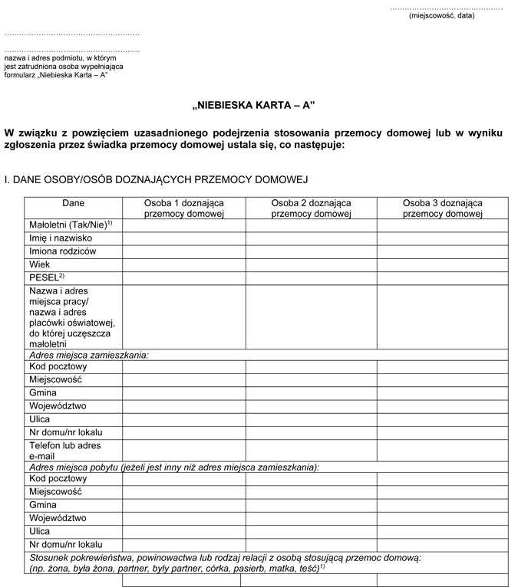

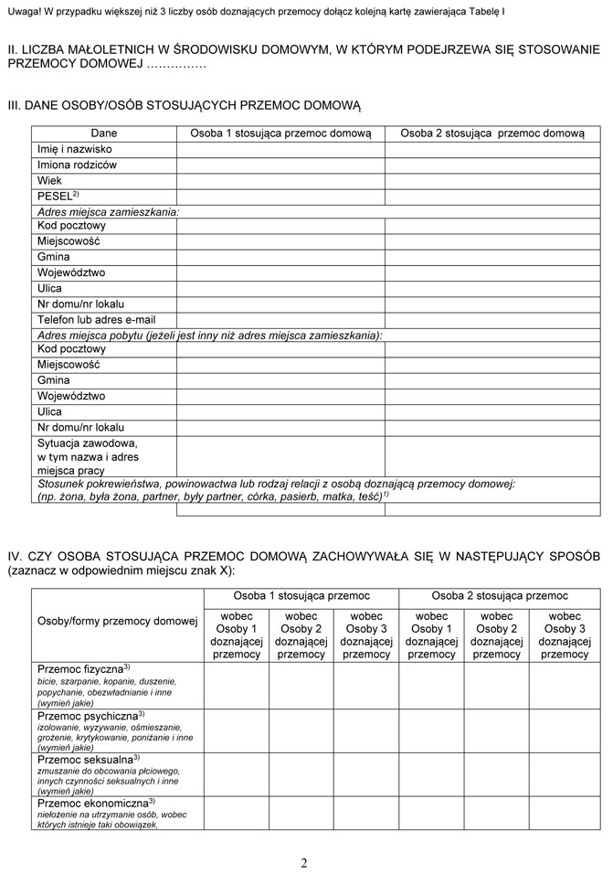
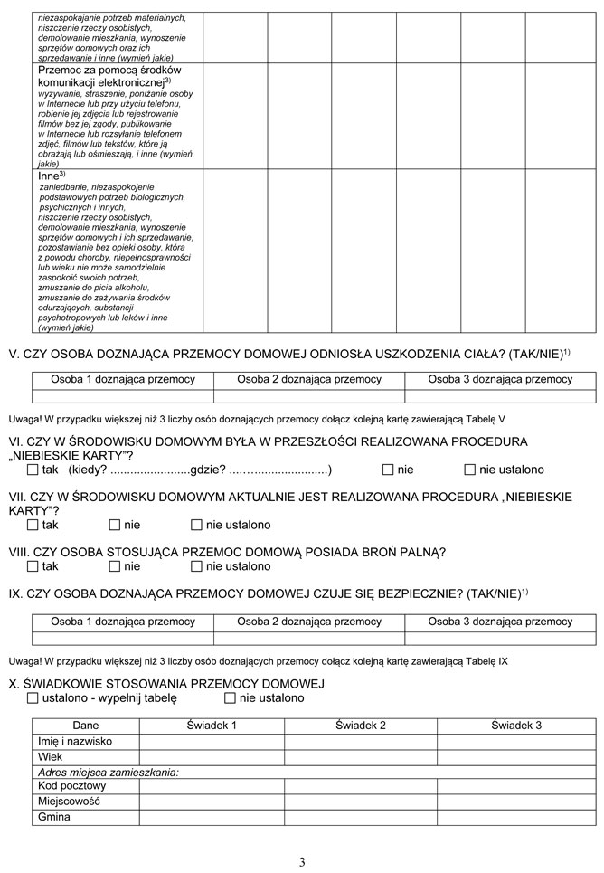
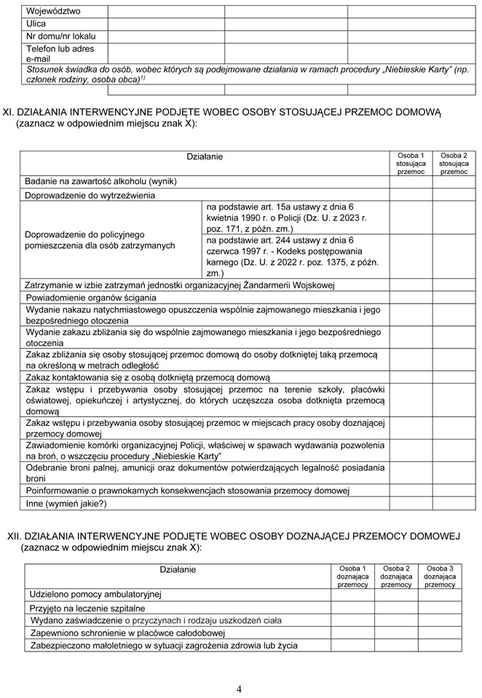
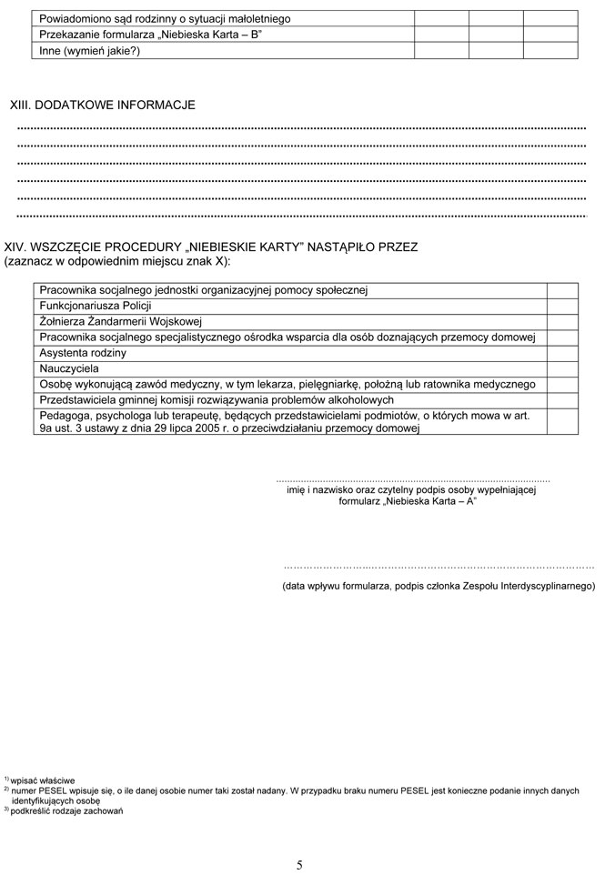
„NIEBIESKA KARTA – B” INFORMACJA DLA OSÓB DOZNAJĄCYCH PRZEMOCY DOMOWEJ
CO TO JEST PROCEDURA „NIEBIESKIE KARTY”?
Są to różne działania podejmowane w sytuacji podejrzenia lub stwierdzenia stosowania przemocy domowej na podstawie przepisów ustawy o przeciwdziałaniu przemocy domowej. Celem procedury „Niebieskie Karty” jest zatrzymanie przemocy domowej i udzielenie pomocy i wsparcia Tobie i Twoim najbliższym.
Na skutek wszczęcia procedury „Niebieskie Karty” informacja dotycząca Twojej sytuacji zostanie przekazana do grupy diagnostyczno-pomocowej. Więcej informacji na temat dalszych działań uzyskasz podczas spotkania z członkami tej grupy, na które zostaniesz zaproszona/(y). W trakcie procedury członkowie grupy będą kontaktować się także z osobą, która przemoc stosuje.
CO TO JEST PRZEMOC DOMOWA?
Przemoc domowa to jednorazowe albo powtarzające się umyślne działanie lub zaniechanie, wykorzystujące przewagę fizyczną, psychiczną lub ekonomiczną, naruszające prawa lub dobra osobiste osoby doznającej przemocy domowej, w szczególności:
a) narażające tę osobę na niebezpieczeństwo utraty życia, zdrowia lub mienia,
b) naruszające jej godność, nietykalność cielesną lub wolność, w tym seksualną,
c) powodujące szkody na jej zdrowiu fizycznym lub psychicznym, wywołujące u tej osoby cierpienia lub krzywdę,
d) ograniczające lub pozbawiające tę osobę dostępu do środków finansowych lub możliwości podjęcia pracy lub uzyskania samodzielności finansowej,
e) istotnie naruszające prywatność tej osoby lub wzbudzające u niej poczucie zagrożenia, poniżenia lub udręczenia, w tym podejmowane za pomocą środków komunikacji elektronicznej.
KTO MOŻE BYĆ OSOBĄ DOZNAJĄCĄ PRZEMOCY DOMOWEJ?
a) małżonek, także w przypadku, gdy małżeństwo ustało lub zostało unieważnione, oraz jego wstępni (np. rodzice, dziadkowie, pradziadkowie), zstępni (np. dzieci, wnuki, prawnuki), rodzeństwo i ich małżonkowie,
b) wstępni i zstępni oraz ich małżonkowie,
c) rodzeństwo oraz ich wstępni, zstępni i ich małżonkowie,
d) osoba pozostająca w stosunku przysposobienia i jej małżonek oraz ich wstępni, zstępni, rodzeństwo i ich małżonkowie,
e) osoba pozostająca obecnie lub w przeszłości we wspólnym pożyciu oraz jej wstępni, zstępni, rodzeństwo i ich małżonkowie,
f) osoba wspólnie zamieszkująca i gospodarująca oraz jej wstępni, zstępni, rodzeństwo i ich małżonkowie,
g) osoba pozostająca obecnie lub w przeszłości w trwałej relacji uczuciowej lub fizycznej niezależnie od wspólnego zamieszkiwania i gospodarowania,
h) małoletni.
NAJCZĘSTSZE FORMY PRZEMOCY DOMOWEJ:
Przemoc fizyczna: bicie, szarpanie, kopanie, duszenie, popychanie, obezwładnianie i inne. Przemoc psychiczna: izolowanie, wyzywanie, ośmieszanie, grożenie, krytykowanie, poniżanie i inne.
Przemoc seksualna: zmuszanie do obcowania płciowego, innych czynności seksualnych
i inne.
Przemoc ekonomiczna: niełożenie na utrzymanie osób, wobec których istnieje taki obowiązek, niezaspokajanie potrzeb materialnych, niszczenie rzeczy osobistych, demolowanie mieszkania, wynoszenie sprzętów domowych i ich sprzedawanie i inne.
Przemoc za pomocą środków komunikacji elektronicznej: wyzywanie, straszenie, poniżanie osoby w Internecie lub przy użyciu telefonu, robienie jej zdjęcia lub rejestrowanie filmów bez jej zgody, publikowanie w Internecie lub rozsyłanie telefonem zdjęć, filmów lub tekstów, które ją obrażają lub ośmieszają i inne.
Inny rodzaj zachowań: zaniedbanie, niezaspokojenie podstawowych potrzeb biologicznych, psychicznych i innych, niszczenie rzeczy osobistych, demolowanie mieszkania, wynoszenie sprzętów domowych i ich sprzedawanie, pozostawianie bez opieki osoby, która z powodu choroby, niepełnosprawności lub wieku nie może samodzielnie zaspokoić swoich potrzeb, zmuszanie do picia alkoholu, zmuszanie do zażywania środków odurzających, substancji psychotropowych lub leków i inne.
WAŻNE
Prawo zabrania stosowania przemocy i krzywdzenia swoich bliskich.
Jeżeli Ty lub ktoś z Twoich bliskich jest osobą doznającą przemocy domowej, nie wstydź się prosić o pomoc. Wezwij Policję, dzwoniąc na numer alarmowy 112.
Prawo stoi po Twojej stronie! Masz prawo do złożenia zawiadomienia o popełnieniu przestępstwa z użyciem przemocy domowej do Prokuratury, Policji lub Żandarmerii Wojskowej.
Możesz także zwrócić się po pomoc do podmiotów i organizacji realizujących działania na rzecz przeciwdziałania przemocy domowej.
Pomogą Ci:
• Ośrodki pomocy społecznej – w sprawach socjalnych, bytowych i prawnych.
• Powiatowe centra pomocy rodzinie – w zakresie prawnym, socjalnym, terapeutycznym lub udzielą informacji na temat instytucji lokalnie działających w tym zakresie w Twojej miejscowości.
• Ośrodki interwencji kryzysowej i Ośrodki wsparcia – zapewniając schronienie Tobie i Twoim bliskim, gdy doznajesz przemocy domowej, udzielą Ci pomocy i wsparcia w przezwyciężeniu sytuacji kryzysowej, a także opracują plan pomocy.
• Specjalistyczne ośrodki wsparcia dla osób doznających przemocy domowej – zapewniając bezpłatne całodobowe schronienie Tobie i Twoim bliskim, gdy doznajesz przemocy domowej, oraz udzielą Ci kompleksowej, specjalistycznej pomocy w zakresie interwencyjnym, terapeutyczno-wspomagającym oraz potrzeb bytowych.
• Okręgowe ośrodki i lokalne punkty działające w ramach Sieci Pomocy Pokrzywdzonym Przestępstwem – zapewniając profesjonalną, kompleksową i bezpłatną pomoc prawną, psychologiczną, psychoterapeutyczną i materialną.
• Sądy opiekuńcze – w sprawach opiekuńczych i alimentacyjnych.
• Placówki ochrony zdrowia – np. uzyskać zaświadczenie lekarskie o doznanych obrażeniach. • Komisje rozwiązywania problemów alkoholowych – podejmując działania wobec osoby nadużywającej alkoholu.
• Punkty nieodpłatnej pomocy prawnej – w zakresie uzyskania pomocy prawnej.

WYKAZ PLACÓWEK FUNKCJONUJĄCYCH NA TWOIM TERENIE, UDZIELAJĄCYCH POMOCY I WSPARCIA OSOBOM DOZNAJĄCYM PRZEMOCY DOMOWEJ
Nazwa instytucji/organizacji |  | Adres instytucji/organizacji | Telefon | Adres e-mail
Komenda Miejska Policji w Nowym Sączu | ul. Grottgera 50, 33-300 Nowy Sącz |  | Tel. 997, 112  Oficer Dyżurny KMP  numer telefonu:  47 833 46 30  (czynny całą dobę) | dyzurni@nowy-sacz.policja.gov.pl
Miejski Ośrodek Pomocy Społecznej  w Nowym Sączu | ul. Grunwaldzka 59A  33-300 Nowy Sącz |  | tel. 18 444 – 36 – 23  tel. 18 444 – 36 – 24 | mops@nowysacz.pl
Ośrodek Interwencji Kryzysowej (przy MOPS) | ul. Tarnowska 28  33-300 Nowy Sącz |  | tel. 18 449 04 94  tel. 18 449 04 91  (czynne całą dobę) | oik.mops@nowysacz.pl
Komisja Rozwiązywania Problemów Alkoholowych w Nowym Sączu | ul. Rynek 3  33-300 Nowy Sącz |  | 18 448 67 85
Ośrodek Profilaktyki i Terapii Uzależnień w Nowym Sączu | ul. Waryńskiego 1  33-300 Nowy Sącz |  | tel. 18 440 71 31 | nsodwyk@szpital-krynica.pl
Powiatowe Centrum Pomocy Rodzinie w Nowym Sączu  Punkt konsultacyjny Poradnictwa Specjalistycznego Dla Rodzin, Dzieci i Osób Doświadczających Przemocy: | ul. Jana Kilińskiego 72 a  33-300 Nowy Sącz |  | tel. 18 447 79 25 | sekretariat@pcpr-ns.pl
Nieodpłatny punt pomocy prawnej | ul. Nawojowska 17a  33-300 Nowy Sącz |  | tel. 18 414-13-74 | pomocprawna@nowysacz.pl
Poradnia psychologiczno-pedagogiczna w Nowym Sączu | ul. Broniewskiego 5  33-300 Nowy Sącz |  | telefon:  (018) 443 86 22  +48 509 745 510  + 48 604 196 628 | poradnia.pp@edu.nowysacz.pl
Uwaga: (dane wprowadza zespół interdyscyplinarny):
MOŻESZ ZADZWONIĆ DO:
• Ogólnopolskiego Pogotowia dla Ofiar Przemocy w Rodzinie „Niebieska Linia" tel. 800 12 00 02 (linia całodobowa i bezpłatna), w poniedziałki w godz. 18.00 –22.00 można rozmawiać z konsultantem w języku angielskim, a we wtorki w godz. 18.00 –22.00 w języku rosyjskim.
• Dyżur prawny tel. (22) 666 28 50 (linia płatna, czynna w poniedziałek i wtorek w godzinach 17.00 –21.00) oraz tel. 800 12 00 02 (linia bezpłatna, czynna w środę w godzinach 18.00 –22.00).
• Poradnia e-mailowa: niebieskalinia@niebieskalinia.info. Członkowie rodzin z problemem przemocy i problemem alkoholowym mogą skonsultować się także przez SKYPE: pogotowie.niebieska.linia ze specjalistą z zakresu przeciwdziałania przemocy w rodzinie – konsultanci posługują się językiem migowym.
• Ogólnokrajowej Linii Pomocy Pokrzywdzonym tel. +48 222 309 900 przez całą dobę można anonimowo uzyskać informacje o możliwości uzyskania pomocy, szybką poradę psychologiczną i prawną, a także umówić się na spotkanie ze specjalistami w dowolnym miejscu na terenie Polski. Możliwe są konsultacje w językach obcych oraz w języku migowym. • Policyjny telefon zaufania dla osób doznających przemocy domowej nr 800 120 226 (linia bezpłatna przy połączeniu z telefonów stacjonarnych, czynna codziennie w godzinach od 9.30 do 15.30, od godz. 15.30 do 9.30 włączony jest automat).

Załącznik nr 5 do Standardów Ochrony Małoletnich
w Zespole Szkolno-Przedszkolnym nr 2 w Nowym Sączu
MONITORING STANDARDÓW – ANKIETA DLA Nauczycieli Zespołu Szkolno-Przedszkolnego nr 2 w NOWYM SĄCZU
Zaznacz x wybraną odpowiedź:
Lp. | Odpowiedz na poniższe pytania | Tak | Nie
1. | Czy znasz standardy ochrony uczniów obowiązujące w naszej Szkole?
 | Czy znasz treść dokumentu „Standardy Ochrony Małoletnich” w Zespole Szkolno-Przedszkolnym nr 2 w Nowym Sączu?
 | Czy uważasz, że potrafisz rozpoznać syndromy krzywdzonego ucznia?
 | Czy wiesz w jaki sposób zareagować na symptomy krzywdzenia ucznia?
 | Czy zaobserwowałeś naruszenie zasad określonych w Standardach oraz w pozostałych regulaminach i procedurach przez innego pracownika?
 | Czy masz uwagi / sugestie / przemyślenia związane z funkcjonującymi w Szkole „Standardami Ochrony Małoletnich”? (Jeżeli tak, opisz je w tabeli poniżej)
 | Czy jakieś działanie związane z przyjęciem Standardów jest odbierane jako trudne lub niechętnie podchodzisz do jego realizacji z innych powodów?

JEŚLI NA KTÓREŚ Z PYTAŃ W ANKIECIE MONITORING STANDARTÓW ODPOWIEDZIAŁEŚ TAK
NAPISZ: Jakie zasady zostały naruszone?

NAPISZ: Jakie działania podjąłeś?

NAPISZ: Czy masz jakieś sugestie lub propozycję poprawy obowiązujących standardów?

Załącznik nr 6 do Standardów Ochrony Małoletnich
w Zespole Szkolno-Przedszkolnym nr 2 w Nowym Sączu
MONITORING STANDARDÓW – ANKIETA DLA UCZNIÓW Zespołu Szkolno-Przedszkolnego nr 2 w NOWYM SĄCZU
Zaznacz x wybraną odpowiedź:
Lp. | Odpowiedz na poniższe pytania | Tak | Nie
 | Czy znasz standardy ochrony uczniów obowiązujące w naszej Szkole?
 | Czy w sytuacji doświadczenia przemocy, krzywdy wiesz do kogo możesz się zwrócić, aby uzyskać pomoc?
Czy jest ktoś, kto w Twojej rodzinie krzywdzi Cię, stosuje przemoc lub agresję?
Jeśli zaznaczyłeś/zaznaczyłaś tak, napisz kto………………………………………………………
 | Jeśli zaznaczyłeś/zaznaczyłaś „tak”, czy znalazł się ktoś, kto pomógł Ci i udzielił pomocy?
Czy jest ktoś w szkole, kto krzywdzi Cię, stosuje przemoc lub agresję?
Jeśli zaznaczyłeś/zaznaczyłaś tak, napisz kto………………………………………………………
 | Jeśli zaznaczyłeś/zaznaczyłaś „tak”, czy znalazł się ktoś, kto pomógł Ci i udzielił pomocy?
Czy byłaś/byłeś świadkiem, gdy stosowano agresję/przemoc wobec kogoś innego? (Jeżeli tak, opisz jak zareagowałeś/zareagowałaś?)
………………………………………………………………………………………………………………………..
………………………………………………………………………………………………………………………..
 | Czy w Twojej klasie istnieje problem przemocy lub agresji?

Załącznik nr 7 do Standardów Ochrony Małoletnich
w Zespole Szkolno-Przedszkolnym nr 2 w Nowym Sączu

.........................................................................
miejscowość, data

OŚWIADCZENIE OPIEKUNA MAŁOLETNIEGO O ZAPOZNANIU SIĘ Z OBOWIĄZUJĄCYMI STANDARDAMI OCHRONY MAŁOLETNICH W ZESPOLE SZKOLNO-PRZEDSZKOLNYM nr 2 NOWYM SĄCZU

Ja, .......................................................................... oświadczam, że zapoznałam/em się ze Standardami Ochrony Małoletnich stosowanymi w Zespole Szkolno-Przedszkolnym nr 2 w Nowym Sączu .

..........................................................................
Podpis

Załącznik nr 8 do Standardów Ochrony Małoletnich
w Zespole Szkolno-Przedszkolnym nr 2 w Nowym Sączu

STANDARDY OCHRONY MAŁOLETNICH – są to konkretne spisane reguły, zasady, praktyki, które gwarantują, że małoletni w Szkole są bezpieczni, nie doznają krzywdzenia ze strony pracowników, wolontariuszy a co więcej i rówieśników. Szkoła ustanowiła
i wprowadziła w życie „Standardy Ochrony Małoletnich” przed krzywdzeniem i zapewnienia im bezpieczeństwa.
1. Szkoła posiada dokument „Standardy Ochrony Małoletnich”.
2. W dokumencie Standardów przed krzywdzeniem zapisane są:
1) procedury zgłaszania podejrzeń oraz podejmowania interwencji, które określają krok po kroku, jakie działanie należy podjąć w sytuacji krzywdzenia małoletniego lub zagrożenia jego bezpieczeństwa ze strony osób obcych, członków rodziny, personelu Szkoły oraz rówieśników;
2) zasady ochrony danych osobowych małoletniego, które określają sposób przechowywania
i udostępniania informacji o małoletnim oraz zasady ochrony wizerunku małoletniego które określają sposób jego utrwalania i udostępniania;
3) zasady dostępu małoletniego do Internetu oraz ochrony małoletnich przed szkodliwymi treściami;
4) zasady bezpiecznych relacji personelu Szkoły - małoletni, określające jakie zachowania są niedozwolone w kontakcie z małoletnim.
3. Cały personel Szkoły, w tym wolontariusze oraz praktykanci, znają treść dokumentu Standardów Ochrony Małoletnich przed krzywdzeniem.
4. Zapisy zawarte w dokumencie „Standardów Ochrony Małoletnich” przed krzywdzeniem obowiązują wszystkich pracowników Szkoły, w tym wolontariuszy oraz praktykantów.
5. Dyrekcja Szkoły wyznaczyła osobę (osoby) odpowiedzialną (odpowiedzialne) za monitoring realizacji Standardów Ochrony Małoletnich i jej rola oraz zadania są jasno określone.
6. W Szkole jest wyznaczona osoba odpowiedzialna za monitoring bezpieczeństwa sieci komputerowej.

Zgodnie z Ustawą z dnia 28 lipca 2023 r. o zmianie ustawy – Kodeks rodzinny i opiekuńczy oraz niektórych innych ustaw organizacje mają obowiązek dokonania oceny standardów co najmniej raz na dwa lata.

